DOCUMENTO DE INSTRUCCIONES PARA LA INSTALACIÓN DEL SOFTWARE DE SISTEMA DE VENTAS

1. Curso de Construcción de Software

(Farfán Sánchez Abraham Andrés, Agurto Pincay José Andrés,

Pincay Álvarez Pablo Salvador, Vivanco García Ángel Enrique)

**Tabla de contenido**

Guía para Configurar y Ejecutar el Proyecto “Sistema de Ventas de Productos” 3

Instalación y Configuración del Entorno 4

Paso 1: Instalación de SQL Server Express Edition 4

Paso 2: Instalación de SQL Server Management Studio (SSMS) 5

Paso 3: Crear la Base de Datos "Sistema_Ventas" 6

Abrir y Configurar el Proyecto en Visual Studio 2022 8

Paso 1: Instalación de Visual Studio 2022 8

Paso 2: Abrir el Proyecto 10

Paso 3: Seleccionar el Archivo de Solución (.sln) 10

Paso 4: Verificar la Estructura del Proyecto 11

Configuración Final y Ejecución del Proyecto 12

Paso 1: Configurar la Conexión a la Base de Datos 12

Paso 2: Compilar y Ejecutar el Proyecto 13

Paso 3: Verificar la Funcionalidad del Proyecto 14

Paso 4: Cerrar Visual Studio 2022 14

# Guía para Configurar y Ejecutar el Proyecto “Sistema de Ventas de Productos”

Este documento tiene como finalidad proporcionar instrucciones detalladas para abrir, configurar y ejecutar el proyecto **“Sistema de Ventas de Productos”** en el entorno de desarrollo integrado (IDE) **Visual Studio 2022**. El sistema está diseñado para gestionar de manera eficiente las operaciones comerciales de un supermercado, optimizando la experiencia del cliente, mejorando la productividad del personal y maximizando la rentabilidad de la empresa.

A continuación, se describen los pasos esenciales para trabajar con el código del sistema en C#, así como con su base de datos en SQL Server.

## Instalación y Configuración del Entorno

### Paso 1: Instalación de SQL Server Express Edition

Para utilizar la base de datos del proyecto, es necesario instalar **SQL Server Express Edition** en tu equipo. Sigue estos pasos:

1. Descarga la edición desde la [página oficial de Microsoft](https://www.microsoft.com/es-es/sql-server/sql-server-downloads).
2. Sigue las instrucciones del instalador para completar la instalación.

Recuerda:

* Configura correctamente la **cadena de conexión** en el archivo de configuración del proyecto para establecer la conexión entre el programa y la base de datos.

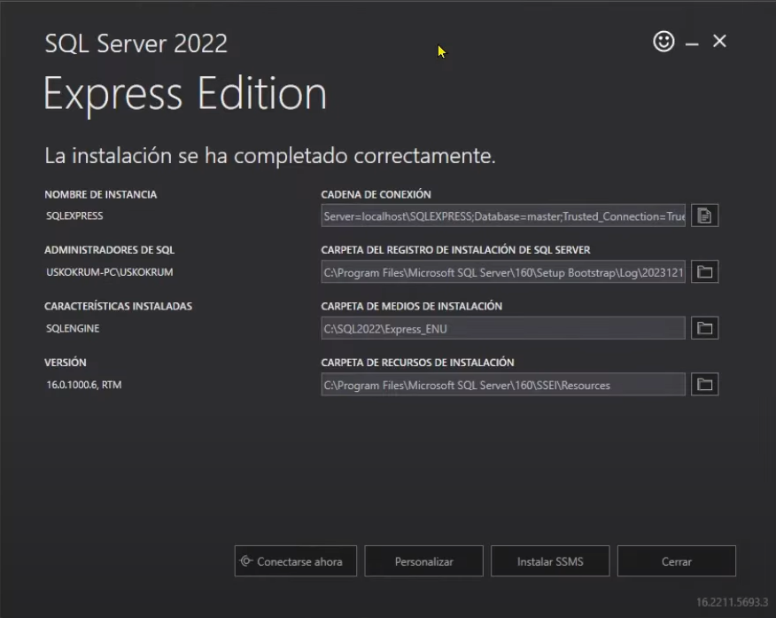

### Paso 2: Instalación de SQL Server Management Studio (SSMS)

Una vez instalado SQL Server, es necesario instalar **SQL Server Management Studio (SSMS)** para administrar y configurar la base de datos.

1. Descarga la versión 2022 de SSMS desde la [página oficial de Microsoft](https://learn.microsoft.com/es-es/sql/ssms/download-sql-server-management-studio-ssms).
2. Sigue las instrucciones del instalador para completar la instalación.

### Paso 3: Crear la Base de Datos "Sistema_Ventas"

Para que el proyecto funcione correctamente, es necesario crear una base de datos llamada **“Sistema_Ventas”**. A continuación, se detallan los pasos:

1. Accede al siguiente repositorio: [GitHub - AbrahamzzZ/AppBuyWindows](https://github.com/AbrahamzzZ/AppBuyWindows).
2. Descargue el proyecto completo.
3. Buque el archivo **DB_SISTEMA_VENTAS.sql** que se encuentra en la carpeta **Database** y haga clic en el archivo.
4. Automáticamente le abrirá **SQL Server Management Studio (SSMS)** e inicia sesión en tu servidor SQL.
5. Ahora ejecute los scripts SQL contenidos en el archivo para:
   * + Crear la base de datos y las tablas necesarias.
     + Configurar los procedimientos almacenados.
     + Realizar inserciones iniciales de datos requeridos para el funcionamiento del proyecto.

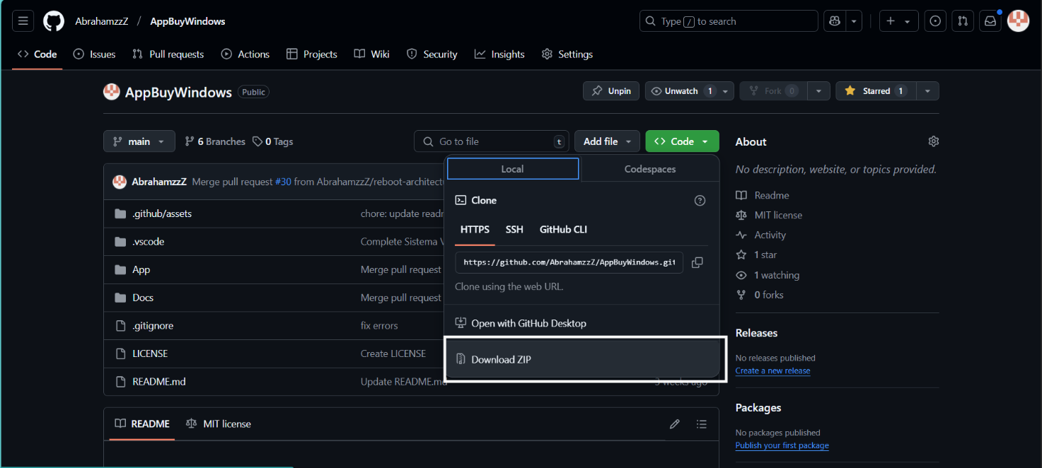



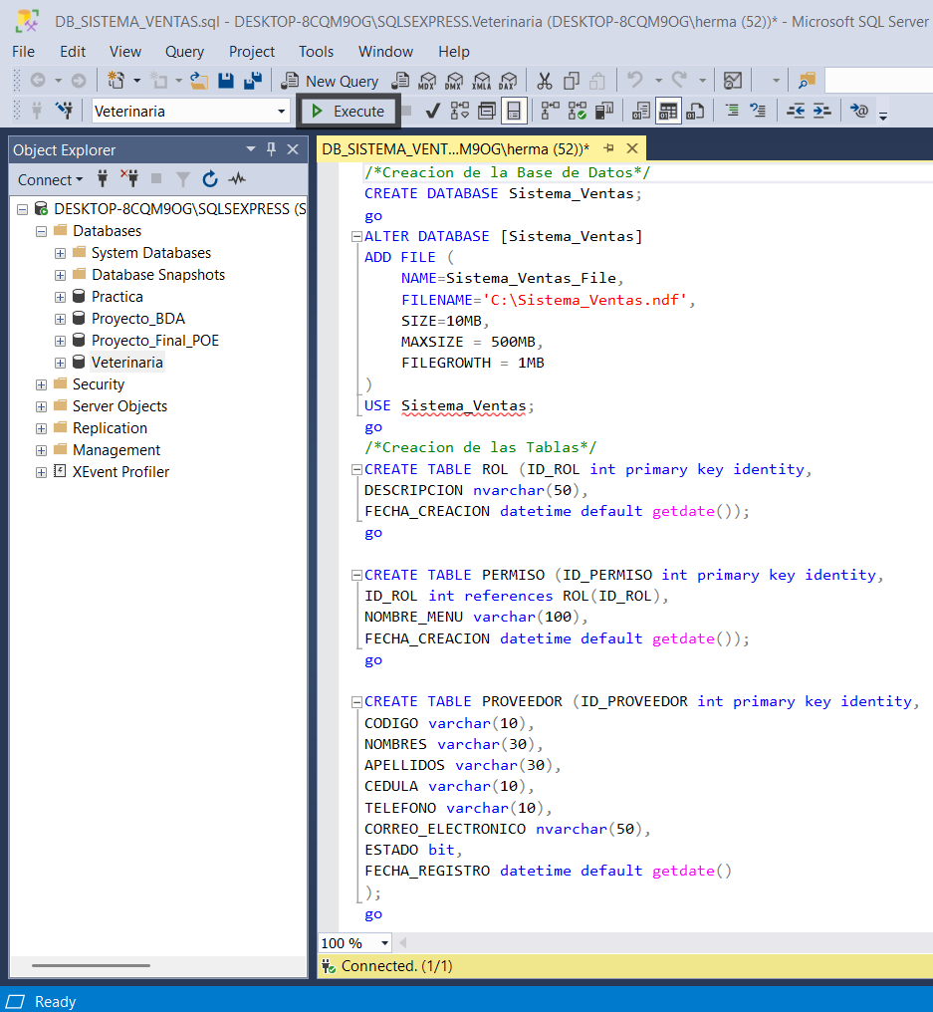

## Abrir y Configurar el Proyecto en Visual Studio 2022

### Paso 1: Instalación de Visual Studio 2022

Para abrir y explorar el proyecto, necesitas instalar Microsoft Visual Studio 2022.

1. Descarga el instalador desde la [página oficial de Microsoft](https://visualstudio.microsoft.com/es/downloads/).
2. Accede al menú de inicio o al escritorio de tu equipo.
3. Busca el ícono de **Microsoft Visual Studio 2022** y haz clic en él para abrir la aplicación.
4. Luego haga clic en **"Modificar"** para instalar los siguientes componentes necesarios para el proyecto:

* Desarrollo para el escritorio con C++.
* Desarrollo de escritorio de .NET.

1. Después de que se haya instalado los componentes haga clic en **"Iniciar"** para seleccionar el proyecto.

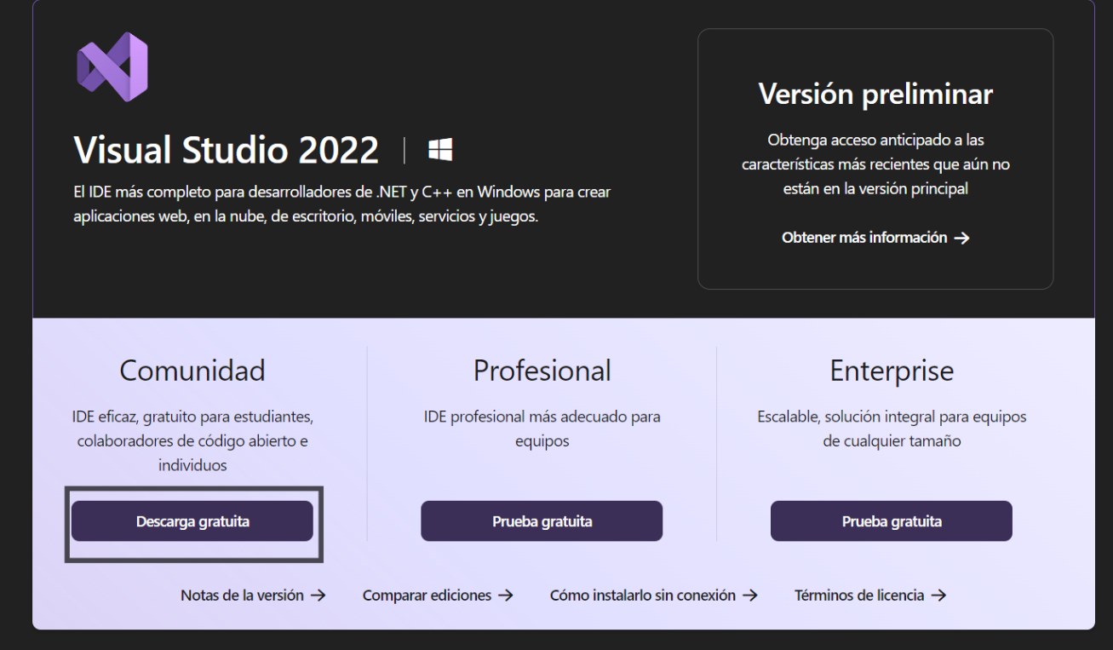



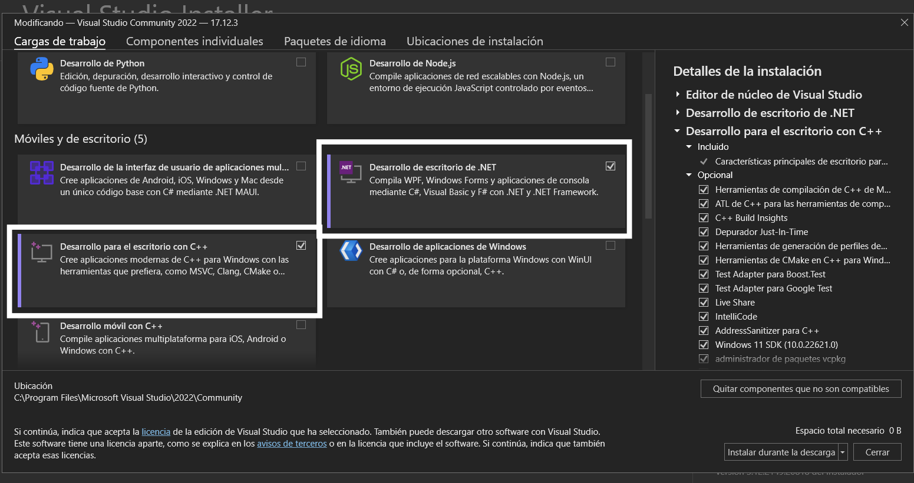

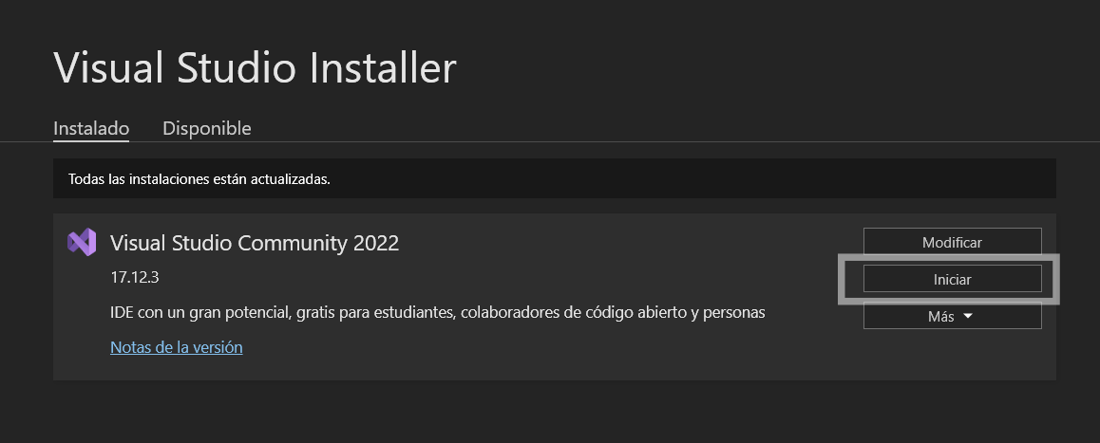

### Paso 2: Abrir el Proyecto

1. En la pantalla de inicio de Visual Studio 2022, localiza la columna **"Tareas iniciales"**.
2. En la parte superior, selecciona la opción **"Abrir un proyecto o una solución"**.
3. Esto abrirá el explorador de archivos de tu equipo.

### Paso 3: Seleccionar el Archivo de Solución (.sln)

1. Navega a la carpeta del proyecto donde descargaste el sistema **"SistemaVenta"**.
2. Busca el archivo de solución con la extensión **.sln** llamado **"SistemaVenta"**.
3. Haz clic en el archivo para seleccionarlo y luego presiona el botón **"Abrir"** en la parte inferior de la ventana.
4. Esto cargará automáticamente el proyecto en **Visual Studio 2022**.

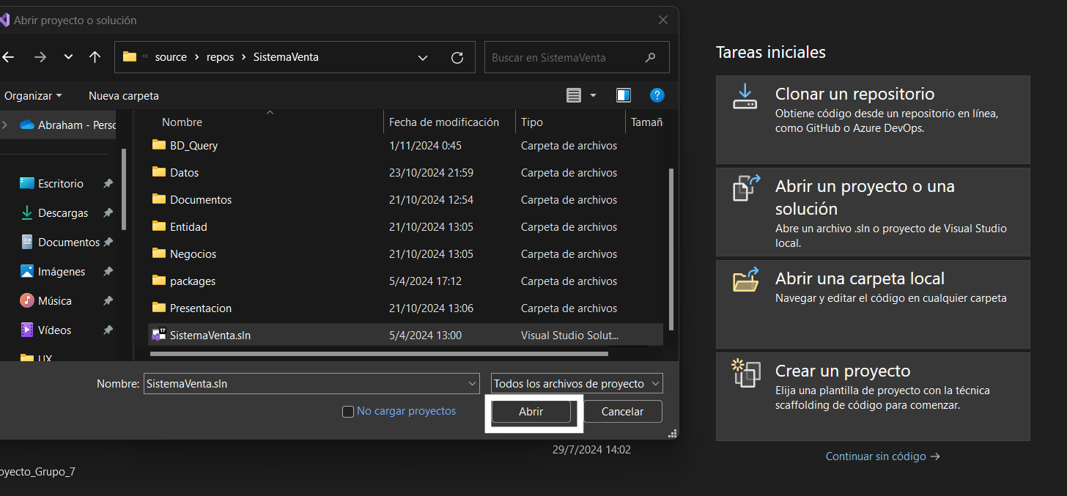

### Paso 4: Verificar la Estructura del Proyecto

1. Una vez que el proyecto se haya cargado, podrás visualizar su estructura en el panel **"Explorador de soluciones"**, ubicado en el lado derecho de la ventana de Visual Studio.
2. Dentro del **Explorador de soluciones**, encontrarás las diferentes capas del proyecto, organizadas de la siguiente manera:
   * **CapaPresentacion ("Presentacion")**: Contiene la interfaz gráfica y los elementos relacionados con la interacción del usuario.
   * **CapaNegocio ("Negocios")**: Gestiona la lógica de negocio del sistema.
   * **CapaDatos ("Datos")**: Se encarga de las operaciones con la base de datos, como consultas y actualizaciones.
   * **Entidad**: Incluye las clases que representan las entidades del sistema

## Configuración Final y Ejecución del Proyecto

### Paso 1: Configurar la Conexión a la Base de Datos

1. Abre el archivo **App.Config**, ubicado en la raíz del proyecto, dentro de **CapaPresentacion ("Presentacion")**.
2. Busca la sección **<connectionStrings>** dentro del archivo. Deberías ver algo similar a esto:

1. Modifica los valores para que coincidan con la configuración de tu servidor SQL:

* **Server:** Especifica el nombre o dirección del servidor donde está alojada tu base de datos.
* Si el servidor contiene una instancia, recuerda usar doble barra invertida (\\) para separar las partes del nombre. Ejemplo: Server=DESKTOP\\SQLEXPRESS.
* **Database:** Asegúrate de que el valor sea exactamente "Sistema_Ventas".

1. Guarda los cambios realizados en el archivo.

### Paso 2: Compilar y Ejecutar el Proyecto

1. Una vez que hayas configurado correctamente las capas del proyecto, compila y ejecuta el sistema:
   * Haz clic en el botón **"Iniciar"** en la barra de herramientas de Visual Studio 2022.
   * También puedes presionar la tecla **F5** en tu teclado para compilar y ejecutar el proyecto.
2. Esto iniciará la compilación del código y ejecutará la aplicación.
3. La pantalla de inicio del sistema será el **login**, donde podrás acceder al programa utilizando las credenciales configuradas en la base de datos.

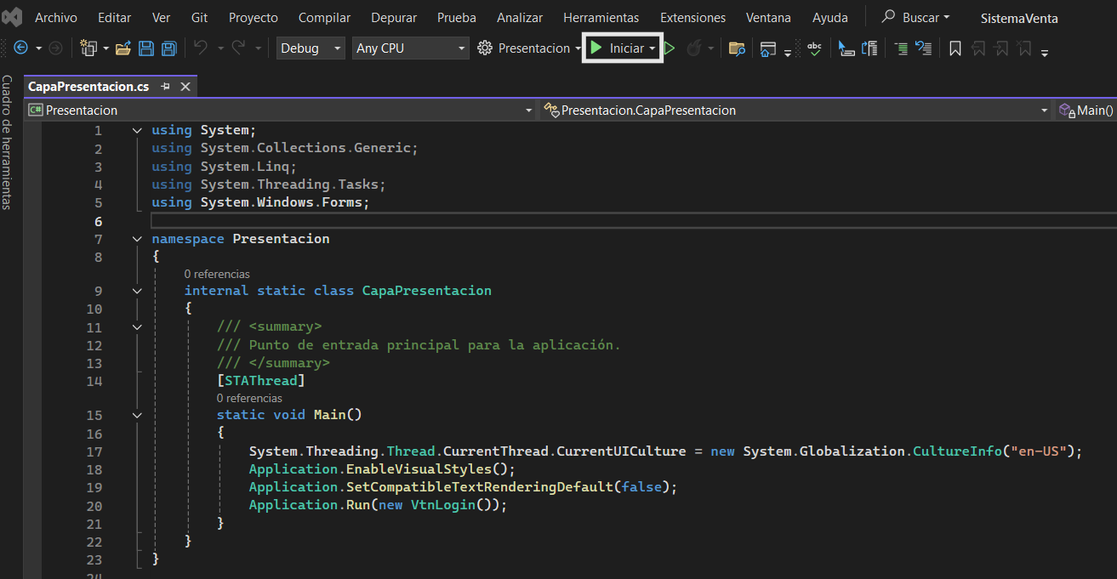

### Paso 3: Verificar la Funcionalidad del Proyecto

1. Una vez que hayas iniciado sesión, prueba las diferentes funcionalidades del sistema, como la gestión de productos, clientes, usuarios e inventario.
2. Explora los menús y opciones para familiarizarte con el software.
3. Asegúrate de que todos los módulos funcionen correctamente y de que no haya errores en el comportamiento del sistema.

### Paso 4: Cerrar Visual Studio 2022

1. Una vez que termines de trabajar con el proyecto, cierra Visual Studio 2022:
   * Ve al menú **Archivo** y selecciona la opción **Salir**.
   * También puedes utilizar el atajo de teclado **Alt + F4** para cerrar la aplicación rápidamente.

